手机机壳声结构对声性能的影响

（参考资料之二）

《振铃扬声器及机壳声结构的分析》 （5页）

《手机机壳对受话器频率特性的影响》 （6页）

深圳市美欧电子股份有限公司
南京电声技术中心

振铃扬声器及机壳声结构的分析
一、振铃扬声器的结构
该扬声器为外磁式动圈扬声器，振动系统与磁路系统由注塑外壳连为一体。
外径约16mm。振膜前有开孔的前盖，上面贴有声阻材料（似为无纺布），布上并粘有一层薄垫圈；T铁极芯中心开有一通孔，经后盖板与大气相通，孔口贴有声阻材料（丝绢类）。其结构示意图见图1。
二、机壳声结构的描述
当扬声器放入机壳时，扬声器前盖将与一个极薄的腔体相耦合，从前盖孔
出来的声波，首先进入该腔体，再通过一个狭缝（约8X1mm）进入另一个体积较大的腔体，然后经机壳出声孔与大气相通。
振膜背面所辐射的声波，经极芯中心的孔及后盖板上的声阻材料，进入机壳中一个较大的腔体（相当于与大气相通）。
振膜前面的等效声结构，见图2所示。
1
振膜
图２ 振膜前的等效声结构
三、扬声器安装至机壳后的等效声学线路
扬声器安装至机壳后，其等效声学线路如图3所示。
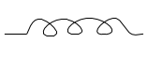
图３ 扬声器安装至机壳后的等效声学线路
图中：
振膜的驱动压力 （），且
为磁感应强度 （）
为音圈导线的有效长度 （）；
为音圈中的信号电流 （）；
为振膜的等效面积 （）；
振膜的容积速度 （）；且
为音圈的振动速度 （）；
振膜支撑系统的等效声阻（）;
振膜的等效声质量 （）；
振膜支撑系统的等效声顺 （）；
2
振膜与前盖之间腔体的等效声顺 （）；且
前盖孔的等效声质量 （）； 且
其中 为空气密度 （）;
为前盖孔的等效长度 （）；
为前盖孔的等效面积 （）;
若开孔数为个，则
为第个孔的面积。
为前盖孔声阻材料的等效声阻 （）；
为前盖与机壳之间腔体的等效声顺 （）；
狭缝的等效声质量 （）；
狭缝与机壳出声孔之间的较大腔体的等效声顺 （）；
且
机壳出声孔的等效声质量 （）；且
其中 ＝1.20为空气密度;
为孔之等效长度 （）；
为孔之等效面积 （）; 3
出声孔外端的辐射声阻抗 （）；且
为辐射声阻； 为同振质量；
为振膜后腔的等效声顺 （）；
T铁中心开孔的等效声质量 （）；
T铁中心开口处声阻材料的声阻 （）；
T铁开口外，机壳腔体的等效声顺；通常因腔体体积较大，抗值甚小，可视为短路。

考虑到；
① 、、的值较小，频率不太高时，抗值甚大，可视作开路；
② 、、的值较小，频率不太高时，抗值甚小，可视作短路；
③ 抗值甚小，可视为短路。
④ 当１时 。
其中； ＝1.20为空气密度;
为出声孔半径；
则等效声学线路可简化为图４。
图４ 简化的声学线路
UD RAS MAD
CAS RAｆ
4
四、等效线路的分析
由图４可知：
① 机壳声结构的作用，一般为声学滤波器（低通），如图４虚线框内所示。
可据扬声器的频响特性，适当设计之值，使扬声器所发之声通过声结构后，高频有所衰减，从而低频相对丰满，可使听感柔和。
② 若为了提高振铃的输出声级，也可刻意设计腔体Ⅴ２（即）及出声孔的几何尺寸（即），使其在某个频率附近发生谐振，以期提高声输出，但失真可能增大。

五、结论
机壳声结构（腔和孔）的设计（主要是、的设计），应与扬声器的频响特性相配合，以期达到最佳效果。不同的扬声器，声结构的几何尺寸是不同的。

5
手机机壳对受话器频率特性的影响

根据受话器的结构（图一）及其在手机机壳中的安装方式（图二）

图一
受话器

即可画出受话器安装至机壳后的等效声学线路，如图三所示。

图三 受话器安装至机壳后的等效声学线路 1

图中；
； 为振膜所受之压强 （）；
为振膜所受之推动力 （Newton）；
为振膜之等效面积 （）；
； 为振动系统之等效声质量（）；
为等效质量 （）；
； 为振动系统之等效声顺 （）；
为等效力顺 （ ）；
； 为振动系统之等效声阻 （）；
为等效力阻 （）；
为振膜前腔体的声顺 （）；且
为前腔的体积 （）；
为空气密度 （）；
为声在空气中的传播速度 （）；
为受话器出声孔的声质量 （）；且
＝
为出声孔等效长度 （）；
为出声孔等效面积 （）；
为受话器出声孔中因空气粘滯所引起的声阻 （）；
若无阻尼材料，此元件值极小，常可忽略；
为垫圈与机壳间所形成的空腔的声顺 （）； 2
且
为该空腔的体积 （）；
为机壳出声孔的声质量 （）；且
为机壳出声孔的等效长度 （）；
为机壳出声孔的等效面积 （）；
为机壳出声孔中因空气粘滯所引起的声阻 （）；
若不另加阻尼材料，此元件值极小，常可忽略；
为仿真耳的等效声阻抗；
为受话器振膜背后空腔的声顺 （）；且
为该空腔的体积 （）；
为振膜背后所开孔的声质量 （）；且
为开孔的等效长度 （）；
为开孔之等效面积 （）；
若开孔数为个，则
为第个孔的面积。
为开孔之声阻 （）；
通常开孔处均敷有阻尼材料； 3
为受话器背面与机壳所形成的腔体的声顺 （）；且

为该腔体之体积 （）；

- 振膜背面声学线路的分析

振膜背面声学线路包括四个声学元件 。其中；
（i） ，
由于通常较小，故较大，频率不太高时，此元件通常可视为开路；

（ii） ，
由于 其值较大，故之值较小，频率不太高时，较小。此元件可忽略。（视为短路）；

（iii） ，
建议用户不要将做得太小；则较大，较小，故元件亦可视为短路。

（iv）通常用加阻尼材料（绢、无纺布等）来获得。所以，振膜背面的声学线路主要起阻尼作用。因阻尼力与振速（或容积速度）成正比，即
4
当有谐振出现时，（或）达极大，响应出现峰值。此时亦大，故可将峰“压平”。

- 受话器前面与机壳的配合

受话器装入机壳后，受话器前面与机壳形成一个声学结构，其等效声学线路如
图三中虚线框内所示。此声学结构，实际上是一个声学滤波器（低通）；的值越大，则对高频的衰减也越大，开始衰减的频率（截止频率）也越低。所以值的决定，必须与受话器的频响特性相配合（见第5页附图）。

- 结论

（1）、因； 所以，宜大不宜小。至少不小于现有的值，大则不限。

（2）、值的大小，直接决定着高频响应的值，不同频率特性的受话器，应配以不同的的值，且一经调定，则不宜改动。应建议用户，按我们提供的数据（的大小、出声孔的直径、长度和个数）制作，以达最佳配合。

 | 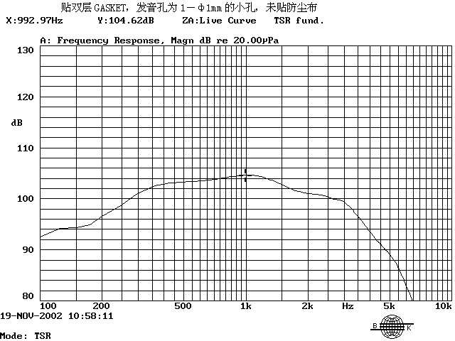 |  |  |  |  | 5
 |  |  | 图（ａ）
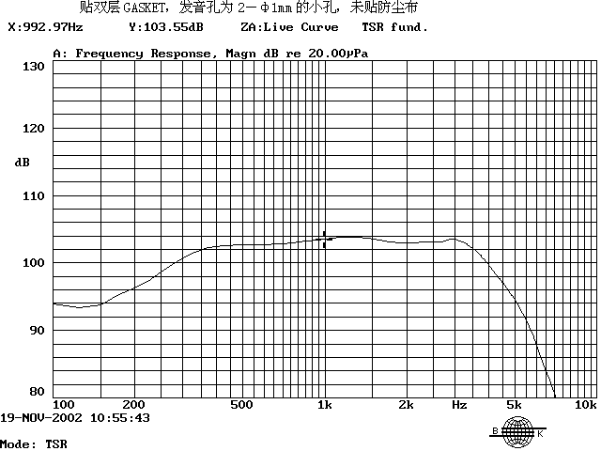
 |  |  | 图（ａ‘）

6

